PRIMER (1r)

ACTIVITAT: GIRS DE 360 º

Estàtics al lloc, els participants han de mirar una mateixa paret com a punt de referència. A la senyal d’algun participant (dient dreta o esquerra), els altres participants hauran de donar un gir de 360º amb salt cap a la dreta o cap a l’esquerra, però mantenint-se en el mateix lloc.

GIRAR 360º ÉS GIRAR 1 VOLTA SENCERA

Proveu 5 girs cap a la dreta, i 5 girs cap a l’esquerra. Apunteu-los en una graella com aquesta (la podeu fer a mà).

Girs que m’han sortit bé cap a la dreta | _________ de 5 salts.
Girs que m’han sortit bé cap a l’esquerra | _________ de 5 salts.

Després, agafeu 10 colors de fusta, retoladors, ceres, llapis, pinces, macarrons, el que tingueu que es pugui comptar.

- 5 d’aquests colors representen els salts cap a la dreta.
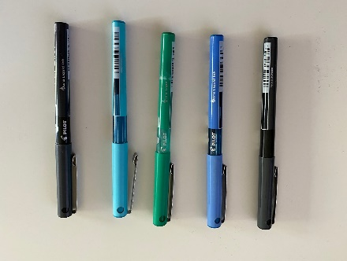
- 5 d’aquests colors representen els salts cap a l’esquerra.
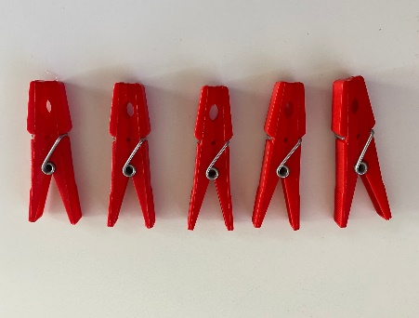
I representeu quants salts heu fet bé. En el meu cas, la representació és aquesta:
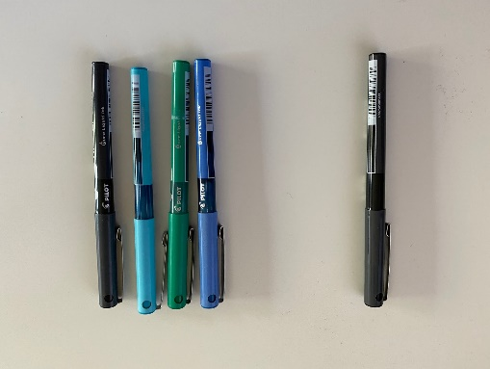
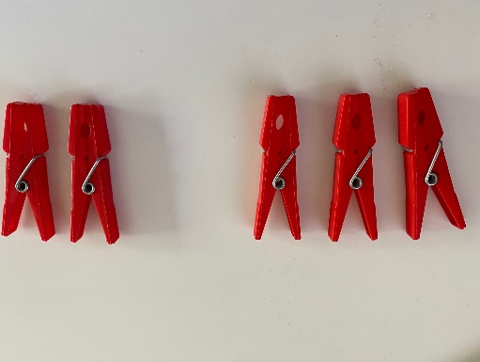
1 salt de 5. 3 salts de 5.

Quantes vegades heu fet bé els girs?

SEGON (2n)

ACTIVITAT 1: La mosca.

Grups de 4. En fila el primer tira a la paret i el següent recull la pilota i fa el mateix. Després fem el mateix però deixant botar la pilota per sota les cames i el següent la recull i fa el mateix. A qui falla li donem una lletra de la paraula MOSCA.

ACTIVITAT 2: Exercicis amb una pilota.

Una pilota individual:

- Llançar-la a l’aire i agafar-la sense que toqui el terra.
- Llançar amb una mà i recollir-la amb les dues.
- Llançar molt baixet i molt amunt.
- Llançar amunt que faci un bot i agafar-la.
- Fer un bot el més alt possible i ha d’agafar-la abans de que toqui el terra.
- Cap amunt, picar de mans i agafar-la.
- Cap amunt, fer un gir i agafar-la (pot fer abans un bot).
- Copejar amb el peu i agafar-la amb les mans.
- Tirar la pilota a la paret i recollir-la després d’un bot.
- Tirar la pilota a la paret i recollir-la abans que boti.
- Tirar la pilota a la paret fent botar la pilota abans que toqui a la paret.
- Tirar la pilota a la paret, girar i recollir-la després de fer un bot.
- Llançar la pilota contra la paret amb el peu i agafar-la amb les mans.

TERCER (3r)

Avui començarem amb l’expressió corporal, i ho farem de manera diferent i especial a la que estem acostumats a fer-ho al gimnàs. Esteu preparats?

ACTIVITAT 1: IMITACIÓ ESPORTIVA

A la primera activitat haureu d’imitar els esports que proposarem a continuació.

Com ho farem?

Heu d’entrar en aquesta web que us posaré a continuació:

https://echaloasuerte.com/raffle/

A la casella “Participantes” heu d’introduir els esports un a un, de manera manual. Per exemple, heu d’escriure “bàsquet”, i desprès introduir una coma. Així separareu els esports, uns dels altres.

La llista d’esport és la següent:

futbol, bàsquet, handbol, voleibol, tennis, hoquei, natació, atletisme, motociclisme, automobilisme.

A la casella “¿Qué premios quieres sortear?” escriureu la paraula ESPORT.

Clickeu a “Sortear premios”, i haureu d’imitar l’esport que us surti sortejat.

Dels 10 esports, trieu 4 per gravar-vos, i envieu els vídeos a les vostres tutores. Podeu practicar tantes vegades com volgueu, l’important és que imiteu i s’identifiqui correctament l’esport.

Adaptacions i altres imitacions que podeu fer:

- Imitar les habilitats motrius treballades a l’aula: desplaçaments, salts, girs.
- Imitar personatges de la vida real: esportistes, actors, cantants, etc.
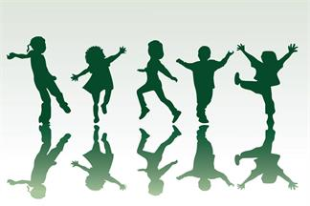

ACTIVITAT 2: IMITACIÓ ANIMAL

Us proposo una altra activitat d’imitació, aquesta vegada d’un estil més salvatge.

Mireu aquest vídeo:

https://www.youtube.com/watch?v=14BjRxE7f1o

Una vegada l’heu mirat, practiqueu els moviments assenyalats que surten. Respon aquestes preguntes en un altre document i retorna-li a la teva tutora:

- Quins moviments t’han costat més?

- Quin creus que són els moviments més fàcils de realitzar? Perquè?

- Quants animals surten representats?

- Tria un moviment dels que surten al vídeo, i representa’l. Grava’t en vídeo i envia-li a la teva tutora juntament amb la resposta de les preguntes.
BONUS: VERSIÓ CHALLENGE (NOMÉS APTA PELS MÉS EXPERIMENTATS!)

Si creus que domines el teu cos a la perfecció, intenta imitar els moviments del següent vídeo. Vigila, no són gens fàcils! Es necessita molta pràctica i tenir molta cura…

https://www.youtube.com/watch?v=KgVwrJZ4stI
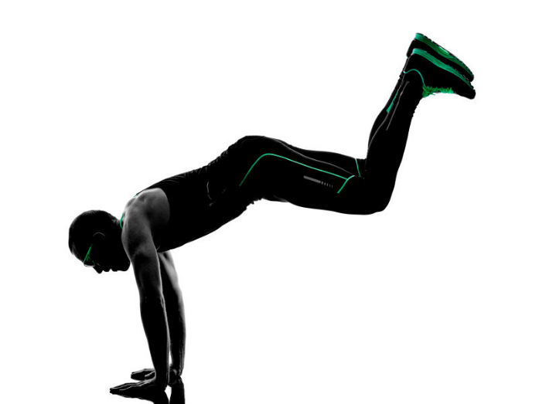

QUART (4t)
CREA EL TEU PROPI JOC

L’activitat d’aquesta setmana consisteix en la creació d’un joc d’Educació Física. Durant el curs hem realitzat propostes lúdiques a cada sessió, ja fos en l’escalfament o durant l’activitat programada.
Penseu en tots els jocs que hem proposat i inventeu-vos un amb el que podria jugar tota la classe.
Heu de copiar la següent graella i omplir-la amb tots els elements dels que ha de constar el joc. Envieu el document amb el joc al següent correu: efespecialista@gmail.com

Nom del joc: | Curs: | Espai del joc: | Durada del joc:
Normes del joc

Com es juga? Explicació dels passos del joc.

Material necessari pel joc:

Adaptacions (Variants del joc o altres maneres de jugar)

